1、器材分项表
品牌(Item) | 设备名称  (Description) | 图样(Picture) | 数量  (QTY) | 尺寸  （AMT） | 单价(RMB) | 金额(Total)
1、有氧区域
 | 商用跑步机 | 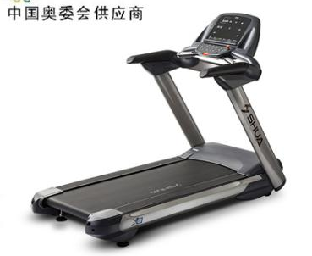 | 6台 | 1960*828*1386mm
 | 商用椭圆机 | 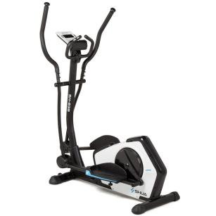 | 2台 | 1505*625*1705mm
 | 动感单车 | 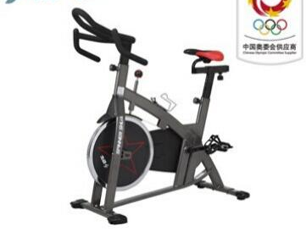 | 4台 | 1190*510*1180mm
 | 扩胸训练器 | 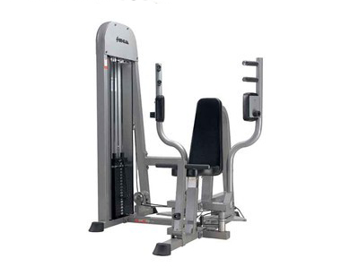 | 1台 | 1560*1460*1710mm
 | 划船训练器 | 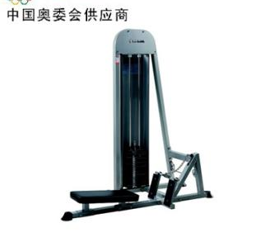 | 1台 | 1953*1010*2220mm
 | 下拉训练器 | 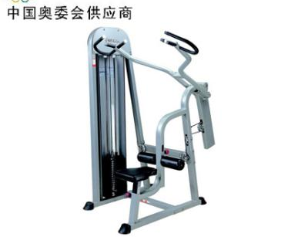 | 1台 | 1390*1572*2010mm
 | 卧推训练器  （含50KG配重片） | 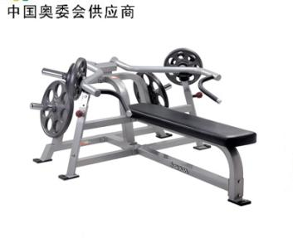 | 1台 | 1865*1409*872mm
 | 史密斯机  （含80kg配重片）  ( | 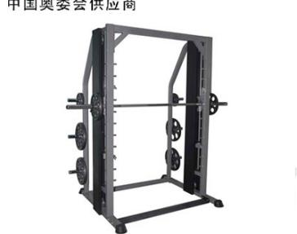 | 1台 | 2237*1380*2185mm
 | 五人站综合训练器 | 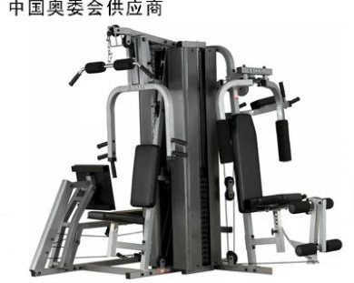 | 1台 | 1980*2330*2130mm
 | 哑铃组合 | 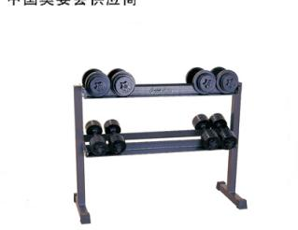 | 1套 | 1170*440*950mm
 | 可调式仰卧板 | 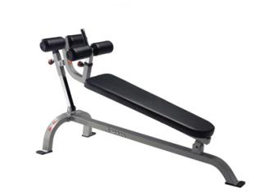 | 1台 | 2039*710*920mm
 | 小飞鸟 | 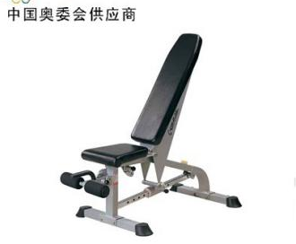 | 1台 | 1385*730*1075mm
 | 斜托凳 | 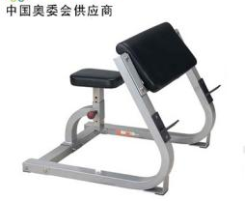 | 1台 | 970*75*80mm
 | 大孔举重杆  （含80kg配重片） | 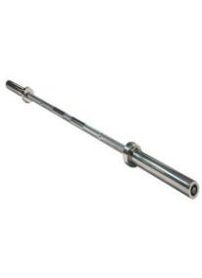 | 1套 | 1.5米
 | 美式台球桌 | 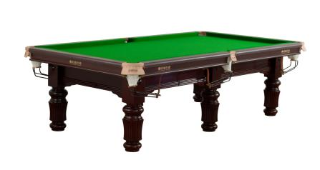 | 2台 | 2820*1540*85mm
 | 乒乓球台 | 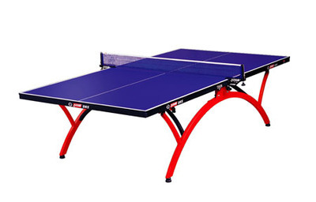 | 1台 | 2740*1525*760mm
 | 彩胶2.5cm |  | 56平米 | 50*50
报价条款:
1).以上价格包含税票。
2).运输：以上价格包括运输及安装调试服务。
3).预付30%定金，货到安装完毕付全款。

